中共杨陵区委乡村振兴办
2020年部门决算

保密审查情况：已审查

部门主要负责人审签情况：已审签

目 录
第一部分 部门概况
一、部门主要职责及内设机构
二、部门决算单位构成
三、部门人员情况
第二部分 2020年部门决算表
一、收入支出决算总表
二、收入决算表
三、支出决算表
四、财政拨款收入支出决算总表
五、一般公共预算财政拨款支出决算表
六、一般公共预算财政拨款基本支出决算表
七、一般公共预算财政拨款“三公”经费及会议费、培训费支出决算表
八、政府性基金预算财政拨款收入支出决算表
九、国有资本经营预算财政拨款支出决算表
第三部分 2020年部门决算情况说明
一、收入支出决算总体情况说明
二、收入决算情况说明
三、支出决算情况说明
四、财政拨款收入支出决算总体情况说明
五、一般公共预算财政拨款支出决算情况说明
（一）财政拨款支出决算总体情况说明
（二）财政拨款支出决算具体情况说明
六、一般公共预算财政拨款基本支出决算情况说明
七、一般公共预算财政拨款“三公”经费及会议费、培训费支出决算情况说明
（一）“三公”经费财政拨款支出决算总体情况说明
（二）“三公”经费财政拨款支出决算具体情况说明
（三）培训费支出情况说明
（四）会议费支出情况说明
八、政府性基金预算财政拨款收入支出情况说明
九、国有资本经营财政拨款收入支出情况说明
十、机关运行经费支出情况说明
十一、政府采购支出情况说明
十二、国有资产占用及购置情况说明
十三、预算绩效情况说明
（一）预算绩效管理工作开展情况说明
（二）部门决算中项目绩效自评结果
第四部分 专业名词解释
第一部分 部门概况
一、部门主要职责及内设机构
（一）主要职责。
1、贯彻落实产业兴旺、生态宜居、乡风文明、治理有效、生活富裕的乡村振兴战略总要求，拟订我区乡村振兴战略方案、目标任务、年度计划，并抓好综合协调、组织实施和督促检查。
2、协调推进构建现代农业生产、产业和经营体系，推动三产融合发展，加快农业现代化步伐。
- 协调推进农村生态建设工作，大力改善农村基础设施条件，建设美丽宜居乡村。
4、协调推进农村教科文卫体事业健康发展，提升农民综合素质和农村文明程度。
5、协调推进农村社会洽理，推进基层民主和法洽建设，构筑和谐农村。
6、协调推动农民持续增收，拓宽农民就业创业和增收渠道，持续推进城乡融合发展，着力解放和发展农村生产力。
7、做好乡村振兴战略调查研究工作。
8、贯彻落实扶贫方针、政策和管理制度。
9、制定全区扶贫开发规划，指导镇办工作。
10、负责全区扶贫开发项目论证、申报、检查及执行。
11、负责社会扶贫的组织、协调和全区扶贫开发监测统计、调查研究和宣传。
12、为全区扶贫开发脱贫攻坚提供服务保障。
13、完成区委、区政府交办的其他工作。
（二）内设机构。
二、部门决算单位构成
纳入2020年本部门决算编制范围的单位共2个，包括本级及所属1个二级预算单位：
序号 | 单位名称
1 | 中国共产党杨陵区委员会乡村振兴办公室本级（机关）
2 | 杨陵区美丽乡村建设办公室二级预算单位（事业）
三、部门人员情况
截止2020年底，本部门人员编制14人，其中行政编制6人、事业编制8人；实有人员13人，其中行政5人、事业8人。单位管理的离退休人员1人。
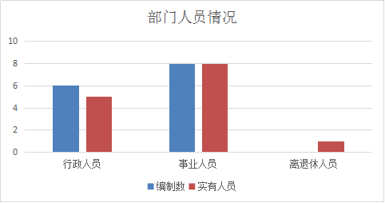

第二部分 2020年度部门决算表
序号 | 内容 | 是否  空表 | 表格为空的理由
表1 | 收入支出决算总表 | 否
表2 | 收入决算表 | 否
表3 | 支出决算表 | 否
表4 | 财政拨款收入支出决算总表 | 否
表5 | 一般公共预算财政拨款支出决算表  （按功能分类科目） | 否
表6 | 一般公共预算财政拨款基本支出决算表 （按经济分类科目） | 否
表7 | 一般公共预算财政拨款“三公”经费及会议费、培训费支出决算表 | 否
表8 | 政府性基金预算财政拨款收入支出  决算表 | 是 | 无政府性基金
表9 | 国有资本经营预算财政拨款支出决算表 | 是 | 无国有资本

收入支出决算总表
公开01表
编制部门：中共杨陵区委乡村振兴办公室 金额单位：万元
收 入 |  | 支 出
项 目 | 决算数 | 项目 | 决算数
1、一般公共预算财政拨款 | 2670.70 | 1、一般公共服务支出 | 1589.94
2、政府性基金预算财政拨款 |  | 2、外交支出
3、国有资本经营预算财政拨款 |  | 3、国防支出
4、上级补助收入 |  | 4、公共安全支出
5、事业收入 |  | 5、教育支出
6、经营收入 |  | 6、科学技术支出
7、附属单位上缴收入 |  | 7、文化旅游体育与传媒支出
8、其他收入 | 4376.14 | 8、社会保障和就业支出
 |  | 9、卫生健康支出
 |  | 10、节能环保支出 | 101.68
 |  | 11、城乡社区支出
 |  | 12、农林水支出 | 5357.71
 |  | 13、交通运输支出
 |  | 14、资源勘探信息等支出
 |  | 15、商业服务业等支出
 |  | 16、金融支出
 |  | 17、援助其他地区支出
 |  | 18、自然资源海洋气象等支出
 |  | 19、住房保障支出
 |  | 20、粮油物资储备支出
 |  | 21、灾害防治及应急管理支出
 |  | 22、其他支出
 |  | 24、债务还本支出
 |  | 25、债务付息支出
 |  | 26、抗疫特别国债安排支出
本年收入合计 | 7046.84 | 本年支出合计 | 7049.32
使用非财政拨款结余 |  | 结余分配
年初结转和结余 | 10.42 | 年末结转和结余 | 7.94
收入总计 | 7057.26 | 支出总计 | 7057.26
注：本表反映部门本年度的总收支和年末结转结余情况。本表金额转换为万元时，因四舍五入可能存在尾差。
收入决算表
公开02表
编制部门：中共杨陵区委乡村振兴办公室 金额单位：万元
项目 |  | 本年收入合计 | 财政拨款收入 | 上级补助收入 | 事业收入 |  | 经营  收入 | 附属单位上缴收入 | 其他  收入
功能分类科目编码 | 科目  名称 | 本年收入合计 | 财政拨款收入 | 上级补助收入 | 小计 | 其中：教育  收费 | 经营  收入 | 附属单位上缴收入 | 其他  收入
合计 |  | 7,046.84 | 2,670.70 |  |  |  |  |  | 4,376.14
201 | 一般公共服务支出 | 1,589.94 | 188.48 |  |  |  |  |  | 1,401.46
20131 | 党委办公厅（室）及相关机构事务 | 1,589.94 | 188.48 |  |  |  |  |  | 1,401.46
2013101 | 行政运行 | 71.00 | 71.00 |  |  |  |  |  | 0.00
2013150 | 事业运行 | 98.54 | 98.54 |  |  |  |  |  | 0.00
2013199 | 其他党委办公厅（室）及相关机构事务支出 | 1,420.40 | 18.94 |  |  |  |  |  | 1,401.46
211 | 节能环保支出 | 101.68 | 0.00 |  |  |  |  |  | 101.68
21199 | 其他节能环保支出 | 101.68 | 0.00 |  |  |  |  |  | 101.68
2119901 | 其他节能环保支出 | 101.68 | 0.00 |  |  |  |  |  | 101.68
213 | 农林水支出 | 5,355.22 | 2,482.21 |  |  |  |  |  | 2,873.01
21301 | 农业农村 | 5,342.56 | 2,478.00 |  |  |  |  |  | 2,864.56
2130126 | 农村社会事业 | 5,342.56 | 2,478.00 |  |  |  |  |  | 2,864.56
21305 | 扶贫 | 12.66 | 4.21 |  |  |  |  |  | 8.45
2130505 | 生产发展 | 4.21 | 4.21 |  |  |  |  |  | 0.00
2130599 | 其他扶贫支出 | 8.45 | 0.00 |  |  |  |  |  | 8.45
注：本表反映部门本年度取得的各项收入情况。本表金额转换为万元时，因四舍五入可能存在尾差。

支出决算表
公开03表
编制部门：中共杨陵区委乡村振兴办公室 金额单位：万元
项目 |  |  | 本年支出合计 | 基本支出 | 项目支出 | 上缴上  级支出 | 经营支出 | 对附属单位  补助支出
功能分类科目编码 |  | 科目名称
合计 |  |  | 7,049.32 | 169.54 | 6,879.79
201 | 一般公共服务支出 |  | 1,589.94 | 169.54 | 1,420.40
20131 | 党委办公厅（室）及相关机构事务 |  | 1,589.94 | 169.54 | 1,420.40
2013101 | 行政运行 |  | 71.00 | 71.00 | 0.00
2013150 | 事业运行 |  | 98.54 | 98.54 | 0.00
2013199 | 其他党委办公厅（室）及相关机构事务支出 |  | 1,420.40 | 0.00 | 1,420.40
211 | 节能环保支出 |  | 101.68 | 0.00 | 101.68
21199 | 其他节能环保支出 |  | 101.68 | 0.00 | 101.68
2119901 | 其他节能环保支出 |  | 101.68 | 0.00 | 101.68
213 | 农林水支出 |  | 5,357.71 | 0.00 | 5,357.71
21301 | 农业农村 |  | 5,345.05 | 0.00 | 5,345.05
2130126 | 农村社会事业 |  | 5,345.05 | 0.00 | 5,345.05
21305 | 扶贫 |  | 12.66 | 0.00 | 12.66
2130505 | 生产发展 |  | 4.21 | 0.00 | 4.21
2130599 | 其他扶贫支出 |  | 8.45 | 0.00 | 8.45
注：本表反映部门本年度各项支出情况。本表金额转换为万元时，因四舍五入可能存在尾差。

财政拨款收入支出决算总表
公开04表
编制部门：中共杨陵区委乡村振兴办公室 金额单位：万元
收入 |  | 支出
项 目 | 决算数 | 项目 | 合计 | 一般公共预算财政拨款 | 政府性基金预算财政拨款
1、一般公共预算财政拨款 | 2670.70 | 1、一般公共服务支出 | 188.48 | 188.48
2、政府性基金预算财政拨款 |  | 2、外交支出
3、国有资本经营预算收入 |  | 3、国防支出
 |  | 4、公共安全支出
 |  | 5、教育支出
 |  | 6、科学技术支出
 |  | 7、文化旅游体育与传媒支出
 |  | 8、社会保障和就业支出
 |  | 9、卫生健康支出
 |  | 10、节能环保支出
 |  | 11、城乡社区支出
 |  | 12、农林水支出 | 2482.21 | 2482.21
 |  | 13、交通运输支出
 |  | 14、资源勘探信息等支出
 |  | 15、商业服务业等支出
 |  | 16、金融支出
 |  | 17、援助其他地区支出
 |  | 18、自然资源海洋气象等支出
 |  | 19、住房保障支出
 |  | 20、粮油物资储备支出
 |  | 21、灾害防治及应急管理支出
 |  | 22、其他支出
 |  | 24、债务还本支出
 |  | 25、债务付息支出
 |  | 26、抗疫特别国债安排支出
收入总计 | 2670.70 | 支出总计 | 2670.69 | 2670.69
年初财政拨款结转和结余 |  | 年末财政拨款结转和结余 | 0.01 | 0.01
一、一般公共预算财政拨款
二、政府性基金预算财政拨款
三、国有资本经营预算财政拨款
总计 | 2670.70 | 总计 | 2670.70 | 2670.70
注：本表反映部门本年度一般公共预算财政拨款和政府性基金预算财政拨款的总收支和年末结转结余情况。本表金额转换为万元时，因四舍五入可能存在尾差。

一般公共预算财政拨款支出决算表（按功能分类科目）
公开05表
编制部门：中共杨陵区委乡村振兴办公室 金额单位：万元
项 目 |  | 本年支出合计 | 基本支出 |  |  | 项目支出 | 备注
功能分类科目编码 | 科目名称 | 本年支出合计 | 小计 | 人员经费 | 公用经费 | 项目支出 | 备注
合计 |  | 2,670.69 | 169.54 | 163.53 | 6.01 | 2,501.15
201 | 一般公共服务支出 | 188.48 | 169.54 | 163.53 | 6.01 | 18.94
20131 | 党委办公厅（室）及相关机构事务 | 188.48 | 169.54 | 163.53 | 6.01 | 18.94
2013101 | 行政运行 | 71.00 | 71.00 | 64.99 | 6.01 | 0.00
2013150 | 事业运行 | 98.54 | 98.54 | 98.54 | 0.00 | 0.00
2013199 | 其他党委办公厅（室）及相关机构事务支出 | 18.94 | 0.00 | 0.00 | 0.00 | 18.94
213 | 农林水支出 | 2,482.21 | 0.00 | 0.00 | 0.00 | 2,482.21
21301 | 农业农村 | 2,478.00 | 0.00 | 0.00 | 0.00 | 2,478.00
2130126 | 农村社会事业 | 2,478.00 | 0.00 | 0.00 | 0.00 | 2,478.00
21305 | 扶贫 | 4.21 | 0.00 | 0.00 | 0.00 | 4.21
2130505 | 生产发展 | 4.21 | 0.00 | 0.00 | 0.00 | 4.21
注：本表反映部门本年度一般公共预算财政拨款实际支出情况。本表金额转换为万元时，因四舍五入可能存在尾差。
一般公共预算财政拨款基本支出决算表（按经济分类科目）
公开06表
编制部门：中共杨陵区委乡村振兴办公室 金额单位：万元
项 目 |  | 本年支出合计 | 人员经费 | 公用经费 | 备注
经济分类科目编码 | 科目名称
合计 |  | 169.54 | 163.53 | 6.01
301 | 工资福利支出 | 0.00 | 163.49 | 0.00
30101 | 基本工资 | 0.00 | 43.56 | 0.00
30102 | 津贴补贴 | 0.00 | 21.88 | 0.00
30103 | 奖金 | 0.00 | 31.20 | 0.00
30106 | 伙食补助费 | 0.00 | 3.87 | 0.00
30107 | 绩效工资 | 0.00 | 29.87 | 0.00
30108 | 机关事业单位基本养老保险缴费 | 0.00 | 12.59 | 0.00
30110 | 职工基本医疗保险缴费 | 0.00 | 5.55 | 0.00
30112 | 其他社会保障缴费 | 0.00 | 0.34 | 0.00
30113 | 住房公积金 | 0.00 | 14.62 | 0.00
302 | 商品和服务支出 | 0.00 | 0.00 | 6.01
30201 | 办公费 | 0.00 | 0.00 | 0.16
30207 | 邮电费 | 0.00 | 0.00 | 1.94
30211 | 差旅费 | 0.00 | 0.00 | 0.35
30217 | 公务接待费 | 0.00 | 0.00 | 0.35
30228 | 工会经费 | 0.00 | 0.00 | 1.77
30239 | 其他交通费用 | 0.00 | 0.00 | 1.37
30299 | 其他商品和服务支出 | 0.00 | 0.00 | 0.07
303 | 对个人和家庭的补助 | 0.00 | 0.04 | 0.00
30309 | 奖励金 | 0.00 | 0.04 | 0.00
注：本表反映部门本年度一般公共预算财政拨款基本支出明细情况。本表金额转换为万元时，因四舍五入可能存在尾差。
一般公共预算财政拨款“三公”经费
及会议费、培训费支出决算表
公开07表
编制部门：中共杨陵区委乡村振兴办公室 金额单位：万元
项目 | 一般公共预算财政拨款安排的“三公”经费 |  |  |  |  |  | 会议费 | 培训费
项目 | 小计 | 因公出国（境）费用 | 公务接待费 | 公务用车购置及运行维护费 |  |  | 会议费 | 培训费
 |  |  |  | 小计 | 公务用车购置费 | 公务用车运行维护费 | 会议费 | 培训费
项目 | 1 | 2 | 3 | 4 | 5 | 6 | 7 | 8
预算数 | 2.75 | 0.00 | 0.82 | 1.93 | 0.00 | 1.93 | 0.00 | 0.00
决算数 | 0.38 | 0.00 | 0.38 | 0.00 | 0.00 | 0.00 | 0.00 | 0.00
注：本表反映部门本年度一般公共预算财政拨款“三公”经费、会议费、培训费的预算数和实际支出。预算数为调整预算数。本表金额转换为万元时，因四舍五入可能存在尾差。

政府性基金预算财政拨款收入支出决算表
公开08表
编制部门：中共杨陵区委乡村振兴办公室 金额单位：万元
项 目 |  | 年初结转和结余 | 本年收入 | 本年支出 |  |  | 年末结转和结余
功能分类科目编码 | 科目名称 | 年初结转和结余 | 本年收入 | 小计 | 基本支出 | 项目支出 | 年末结转和结余
合计
注：本表反映部门本年度政府性基金预算财政拨款收入支出及结转和结余情况。本表金额转换为万元时，因四舍五入可能存在尾差。
国有资本经营预算财政拨款支出决算表
公开09 表
编制部门：中共杨陵区委乡村振兴办公室 金额单位：万元
项 目 |  | 本年支出
功能分类  科目编码 | 科目名称 | 小计 | 基本支出 | 项目支出
合计
注：本表反映部门本年度国有资本经营预算财政拨款支出情况。本表金额转换为万元时，因四舍五入可能存在尾差。
第三部分 2020 年部门决算情况说明

一、收入支出决算总体情况说明
2020年收入7046.84万元，比上年增加266.67%，增加的主要原因是乡村振兴农村基础设施建设项目融资资本金的注入。
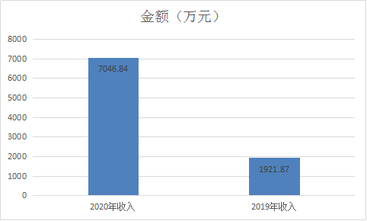
2020年支出7049.32万元，比上年增加216.86%，增加的主要原因是乡村振兴农村基础设施建设项目融资资本金的注入。
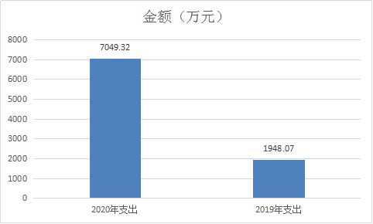
二、收入决算情况说明
2020年收入合计7046.84万元，其中：财政拨款收入2670.70万元，占37.90%；事业收入0万元，占0%；经营收入0万元，占0%；其他收入4376.14元，占62.10%。
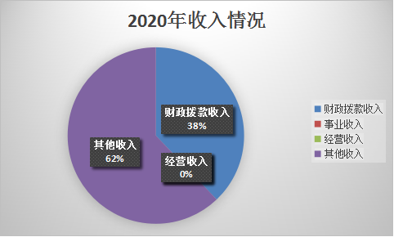
三、支出决算情况说明
2020年支出合计7049.32万元，其中：基本支出169.54万元，占2.40%；项目支出6879.79万元，占97.60%；经营支出0万元，占0%；其他支出0万元，占0%。
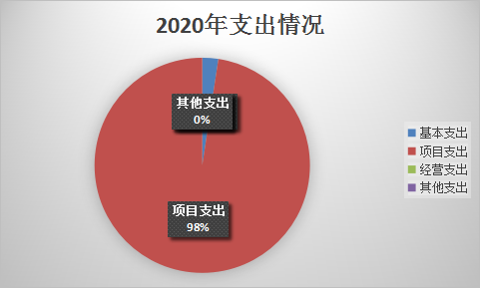
四、财政拨款收入支出决算总体情况说明
2020年财政拨款收入2670.70万元，总体情况及比上年增加139.30%，增加的主要原因是乡村振兴农村基础设施建设项目融资资本金的注入。
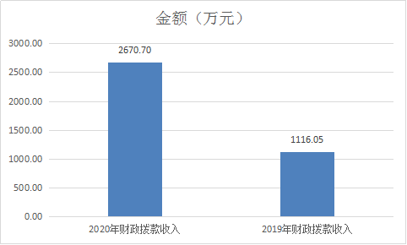
2020年财政拨款支出2670.70万元，总体情况及比上年增加139.30%，增加的主要原因是乡村振兴农村基础设施建设项目融资资本金的注入。
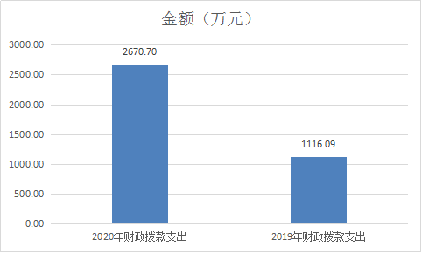
五、一般公共预算财政拨款支出决算情况说明
（一）财政拨款支出决算总体情况说明。
2020 年财政拨款支出2670.70万元，占本年支出合计的37.89%。与上年相比，财政拨款支出增加1554.61万元，增加139.30%，主要原因是乡村振兴农村基础设施建设项目融资资本金注入。
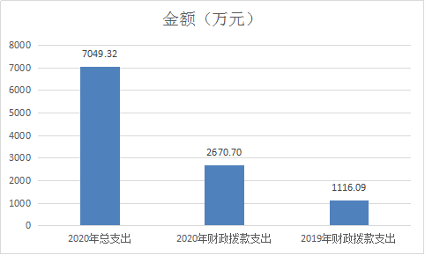
（二）财政拨款支出决算具体情况说明。
2020年财政拨款支出年初预算为687.76万元，支出决算为2670.70万元，完成年初预算的100%。按照政府功能分类科目，其中：
1.一般公共服务支出（类）财政事务（款）行政运行（项）。
年初预算为54.39万元，支出决算为71万元，完成年初预算的100%。决算数大于预算数的主要原因是行政人员增加，工资及福利增加。
2.一般公共服务支出（类）财政事务（款）事业运行（项）
年初预算为103.37万元，支出决算为98.54万元，完成年初预算的95.33%。决算数小于预算数的主要原因是事业单位人员独生子女费减少，对个人家庭补助减少。
3.一般公共服务支出（类）财政事务（款）其他党委办公厅（室）及相关机构事务支出（项）
年初预算为20万元，支出决算为18.94万元，完成年初预算的94.70%。决算数小于预算数的主要原因是乡村振兴工作经费开支减少。
4.农林水支出（类）农业事务（款）农村公益事业（项）。
年初预算为487.76万元，支出决算为2482.21万元，完成年初预算的100%。决算数大于预算数的主要原因是乡村振兴农村基础设施建设项目融资资本金注入。
六、一般公共预算财政拨款基本支出决算情况说明
2020年一般公共预算财政拨款基本支出169.54万元，包括：人员经费支出163.53万元和公用经费支出6.01万元。
人员经费163.53万元，主要包括：基本工资43.56万元；津贴补贴21.88万元；奖金31.2万元；伙食补助3.87万元；绩效工资29.87万元；机关事业单位基本养老保险缴费18.48万元；住房公积金14.67万元。
公用经费6.01万元，主要包括：办公费0.16万元；邮电费1.95万元；差旅费0.36万元；公务接待费0.35万元；工会经费1.78万元；其他交通费1.37万元；其他商品和服务支出0.04万元。
七、一般公共预算财政拨款“三公”经费及会议费、培训费支出决算情况说明
（一）“三公”经费财政拨款支出决算总体情况说明。
2020年“三公”经费财政拨款支出预算为2.75万元，支出决算为0.38万元，完成预算的13.8%。决算数较预算数减少2.37万元，主要原因是本年度公务接待次数减少，无公车运行维护费支出。
（二）“三公”经费财政拨款支出决算具体情况说明。
2020年“三公”经费财政拨款支出决算中，因公出国（境）费支出决算0万元，占0%；公务用车购置费支出0万元，占0%；公务用车运行维护费支出决算0万元，占0%；公务接待费支出决算0.38万元，占13.8%。具体情况如下：
1.因公出国（境）支出情况说明。
2020年因公出国（境）团组0个，0人次，预算为0万元，支出决算为0万元，完成预算的0%，决算数较预算数减少（增加）0万元。
2.公务用车购置费用支出情况说明。
2020年购置车辆0台，预算为0万元，支出决算为0万元，完成预算的0%，决算数较预算数减少（增加）0万元。
- 公务用车运行维护费用支出情况说明。
2020年公务用车运行维护费预算为1.93万元，支出决算为0万元，完成预算的0%，决算数较预算数减少1.93万元，主要原因是本年度无公务用车。。
4.公务接待费支出情况说明。
2020年公务接待9批次，51人次，预算为0.82万元，支出决算为0.38万元，完成预算的46.34%，决算数较预算数减少0.44万元，主要原因是本年度公务接待次数及人次减少。
（三）培训费支出情况说明。
2020年培训费预算为0万元，支出决算为0万元，完成预算的0%，决算数较预算数减少（增加）0万元。
（四）会议费支出情况说明。
2020年会议费预算为0万元，支出决算为0万元，完成预算的0%，决算数较预算数减少（增加）0万元。
八、政府性基金预算财政拨款收入支出情况说明
本部门无政府性基金决算收支，并已公开空表。
九、国有资本经营财政拨款收入支出情况说明
本部门无国有资本经营决算拨款收支。
十、机关运行经费支出情况说明
2020年机关运行经费预算为6.5万元，支出决算为6.01万元，完成预算的92.46%，决算数较预算数减少0.49万元，主要原因是人员减少，经费支出减少。
十一、政府采购支出情况说明
本部门2020年无政府采购支出。
十二、国有资产占用及购置情况说明
截至2020年末，本部门机关及所属单位共有车辆0辆；单价50万元以上的通用设备0台（套）；单价100万元以上的专用设备0台（套）。2020年当年购置车辆0辆；购置单价50万元以上的通用设备0台（套）；购置单价100万元以上的专用设备0台（套）。
十三、预算绩效情况说明
（一）预算绩效管理工作开展情况说明。
根据预算绩效管理要求，本部门组织对 2020年一般公共预算项目支出全面开展绩效自评，其中,二级项目1个，共涉及资金2482.21万元，占一般公共预算项目支出总额的100%。组织对 2020年0个政府性基金预算项目支出开展绩效自评，共涉及资金0万元，占政府性基金预算项目支出总额的0%。
（二）部门决算中项目绩效自评结果。
乡村振兴农村基础设施建设项目绩效自评综述：根据年初设定的绩效目标，项目自评得分85分。项目全年预算数487.76万元，执行数2482.21万元，完成预算的100%。主要产出和效果：通过乡村振兴农村基础设施建设项目实施，农村村容村貌得到大幅度提升，农户生活条件得到明显改善。发现的问题及原因：乡村振兴农村基础设施建设项目整体进展较慢，资金压力较大，进展不平衡，群众参与乡村建设积极性不够高。下一步改进措施：进一步吸引社会资本的融入，增强群众的参与感。

第四部分 专业名词解释
1.基本支出：指为保障机构正常运转、完成日常工作任务而发生的各项支出。
2.项目支出：指单位为完成特定的行政工作任务或事业发展目标所发生的各项支出。
3.“三公”经费：指部门使用一般公共预算财政拨款安排的因公出国（境）费、公务用车购置及运行费和公务接待费支出。
4.财政拨款收入：指本级财政当年拨付的资金。

